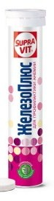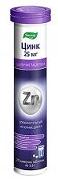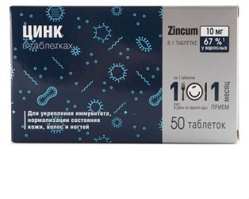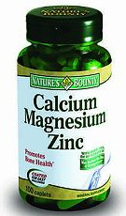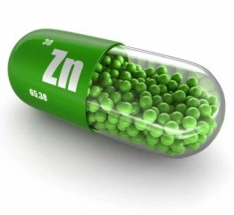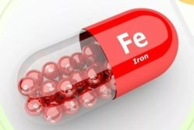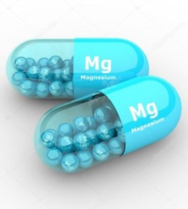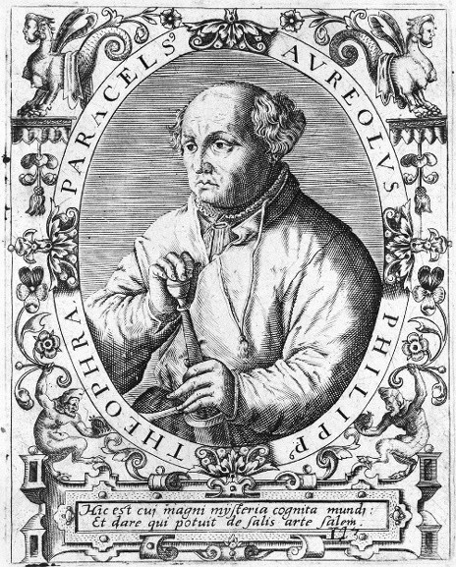Лекарства или яды?

Введение

Прочитайте введение. Затем нажмите на стрелку ДАЛЕЕ.

ЛЕКАРСТВА ИЛИ ЯДЫ?

Во время пандемии люди стали чаще обращаться за информацией о сохранении здоровья в Интернет. В одном из чатов Аня прочитала, что для укрепления иммунитета рекомендуется принимать цинк и магний. А если есть изменения в составе крови, то врачи рекомендуют препараты железа. Такие сведения о металлах удивили Аню.

Но прочитав больше информации, она поняла, что металлы – это не только машины и космические корабли.
Металлы играют важную роль в живой природе.
Атомы многих металлов входят в состав веществ, необходимых для нормальной жизнедеятельности организмов. При их недостатке врачи выписывают людям приём соответствующих препаратов.
С другой стороны, накапливаясь в природе, соединения некоторых металлов становятся опасным загрязнителям окружающей среды, так как они способны вызывать отравления живых организмов.
Это подтверждает справедливость известного принципа: «Всё есть лекарство, и всё есть яд – всё дело в дозе». Это изречение принадлежит Парацельсу, алхимику, врачу, философу эпохи Возрождения, который считается одним из основателей современной науки.

Источник:
https://avatars.mds.yandex.net/i?id=307bc81d74df5a0c721fbeaf6055b955-5207283-images-thumbs&n=13&exp=1

Лекарства или яды?  Задание 1 / 5  Прочитайте текст, расположенный справа. Для ответа на вопрос отметьте нужные варианты ответа.  Какие условия необходимы для поступления и усвоения атомов биогенных элементов-металлов в организме человека?  Отметьте два верных варианта ответа.  - Большая распространённость металла в природе.  - Способность организма поглощать и удерживать соединения металла  - Наличие в природных водах региона растворимых соединений металлов.  - Разработка месторождений руд металлов в данном регионе.  - Постоянный приём пищевых минеральных добавок и синтетических витаминов. | Аня узнала, что для жизнедеятельности всех организмов необходимы определённые металлы. Они называются биогенными и разделяются на микро- и макроэлементы. Биогенные элементы-металлы поступают в организм человека с пищей и водой, поэтому важна их биологическая доступность в природе в виде растворимых соединений.  Рисунок 1. Круговорот металлов в природе.
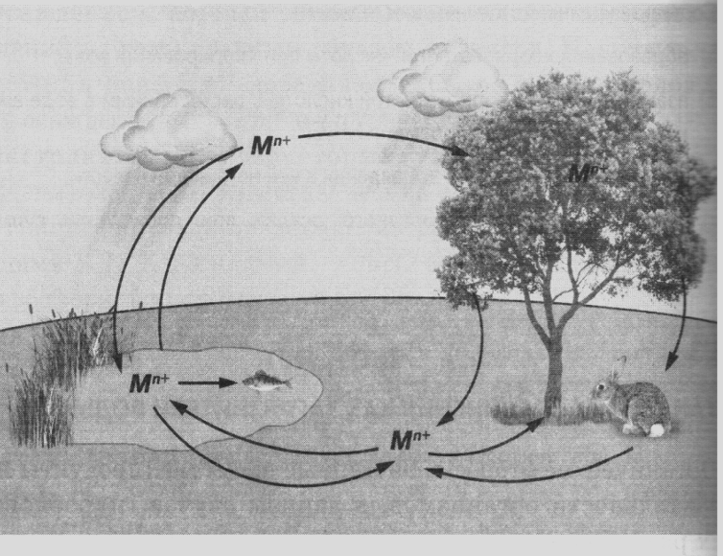

Лекарства или яды?  Задание 2 / 5  Прочитайте текст, расположенный справа. Для ответа на вопрос используйте метод «Перетащить и оставить».  Каков один из главных путей попадания кальция в организмы животных и человека из неживой природы?  Используйте метод «Перетащить и оставить», чтобы переместить прямоугольники с буквами на соответствующее место. Чтобы изменить свой ответ, перетащите элемент на его исходное место, а затем перетащите другой элемент в выбранное место.  Природные процессы:  А Питание растений.  Б Питание человека и животных.  В Вымывание ионов кальция в растворы. Г Разрушение горных пород и минералов. Д Образование осадочных пород и почвы. | Одним из важнейших биогенных элементов является кальций. В теле человека его массовая доля составляет ≈ 1,7 %.  Кальций также участвует во многих обменных процессах в неживой природе. Он образует множество минералов, содержится в осадочных породах, в почве, его ионы присутствуют в природных водах.  Как же кальций попадает в организмы животных и человека из неживой природы?  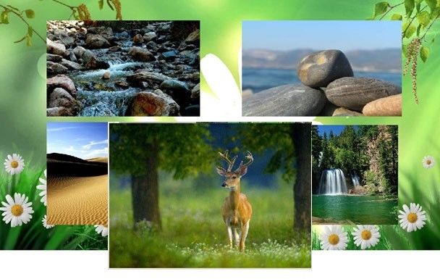  Источники:  https://ds05.infourok.ru/uploads/ex/042a/00085511-3f383b8b/img10.jpg  https://im0-tub-ru.yandex.net/i?id=d030410c387a9644d6919ed7933d6735-sr&n=13


Лекарства или яды?  Задание 3 / 5  Прочитайте текст, расположенный справа. Запишите свой ответ на вопрос.  Почему детям в возрасте до 3 лет нужно включать в рацион питания больше молочных продуктов, чем взрослым людям?  Запишите свой ответ. |  | Мама Ани кормит её годовалого брата в основном молочными кашами, кефиром, творогом, молочными смесями.  Аня же считает, что ребёнок должен получать все биогенные элементы. И поэтому он должен есть ту же пищу, что и взрослые члены семьи. Однако мама с ней не согласилась и объяснила почему.    Источник:  https://scx2.b-cdn.net/gfx/news/hires/2016/worriedabout.jpg

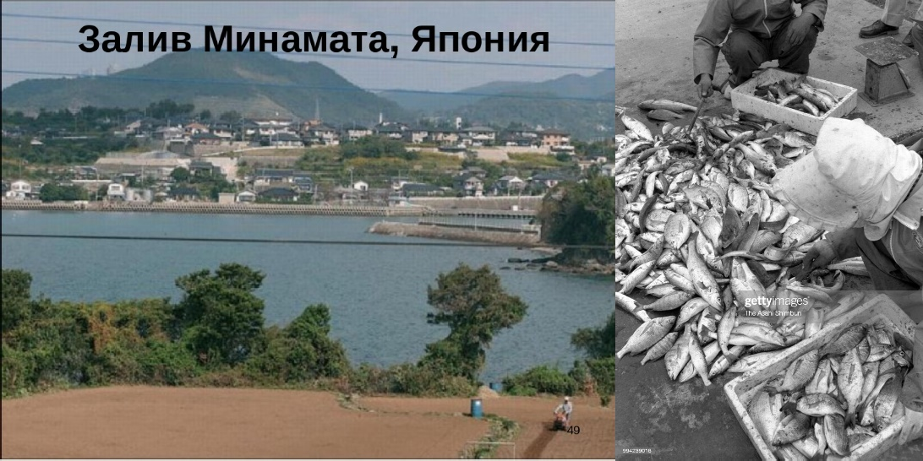Лекарства или яды?
Задание 4 / 5

Прочитайте текст, расположенный справа. Отметьте в таблице нужные варианты ответа.

Каковы могли быть причины отравления ртутью местного населения?

Отметьте «Верно» или «Неверно» для каждой причины.

Причины | Верно | Неверно
Ртуть скапливалась на дне залива, так как это тяжёлая жидкость. | ○ | ○
Планктон поглощал ионы ртути из морской воды. | ○ | ○
Местное население питалось в течение всей жизни преимущественно рыбой. | ○ | ○
Соединения ртути могли накапливаться в организмах морских животных, питающихся планктоном. | ○ | ○
Люди заразились от птиц воздушно- капельным путем. | ○ | ○
Попадая в живой организм, атомы и ионы некоторых металлов могут накапливаться и становиться токсичными (Hg, Pb, Cd). Это происходит потому, что у таких элементов очень велико время удержания токсиканта в живом организме (у ртути – до 10 лет).

Аня прочитала об известном случае возникновения странной болезни в одном из прибрежных районов в Японии. Люди, птицы и крупная рыба теряли ориентацию в пространстве; некоторые лишались зрения, наступал паралич и даже гибель. Врачи установили отравление ртутью. Действительно, на реке, впадающей в залив, был расположен завод по производству пластмасс. Его водные стоки содержали соединения ртути, но строго в пределах допустимой концентрации.

Источники:
https://ds04.infourok.ru/uploads/ex/0a94/00069a43-7d730432/1/img48.jpg https://media.gettyimages.com/photos/mercury-poisoned-fishes-are-unloaded-30-years-after-mercury- poisoning-picture-id994239016

Лекарства или яды?  Задание 5 / 5  Прочитайте текст, расположенный справа. Для ответа на вопрос отметьте нужный вариант ответа.  Каким способом можно выявить присутствие ионов этих металлов в растворах, находящихся в пробирках?  Отметьте один верный вариант ответа.  - Фильтрованием растворов  - Выпариванием растворов в пробирках  - По признакам реакций при добавлении соответствующего реагента  - По цвету исходных растворов | Значительная часть биогенных элементов поступает в живые организмы из природных минеральных вод, которые могут содержать ионы как необходимых элементов-металлов, так и токсичных элементов. Поэтому важно определять состав природных вод прежде, чем использовать их.  На уроке химии Аня получила 3 пробирки с растворами без подписи. Ей необходимо определить, в какой из пробирок находится раствор, содержащий ионы бария, в какой – раствор, содержащий ионы цинка, и в какой – раствор, содержащий ионы меди.

